# 智慧墙实验报告

张欣

2019/12/27

## 数据

共216361个数据，包含了最新的大风数据。正样本100304个，负样本116057个。负正样本比例为1.157。4:1分层采样（保留类别比例的采样方式），划分成训练集和测试集。详情如表1：

|  |  |  |
| --- | --- | --- |
|  | 训练集 | 测试集 |
| 总样本数 | 173088 | 43273 |
| 正样本数 | 80243 | 20061 |
| 负样本数 | 92845 | 23212 |

表1 训练集和测试集样本分布情况

## 模型与性能

### ResNet-10 [1, 1, 1, 1] (Basic block)

使用ResNet10 (basic block)。首先来看下ResNet18，ResNet34，ResNet50，ResNet101，ResNet152的网络结构组成，如图1：

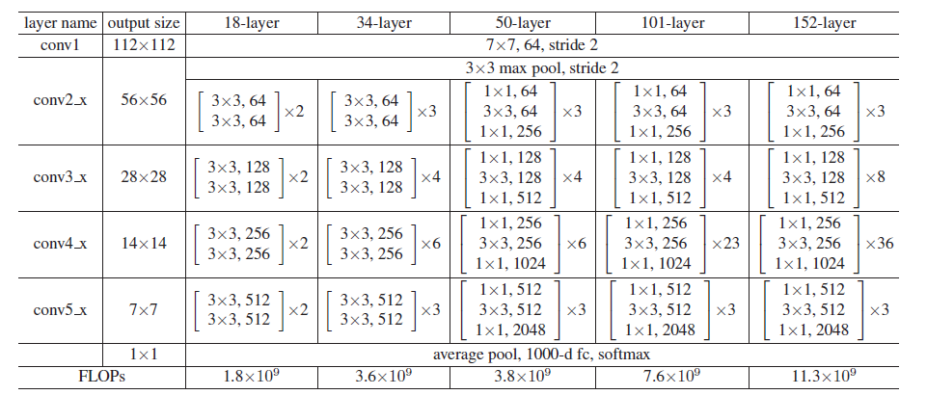

图1 不同层数的ResNet网络结构

可以看到，ResNet18和ResNet34所用的block结构是一样的（称为basic block），不同的是每种block的数量。ResNet50、ResNet101、ResNet152所用的block结构是一样的（称为bottleneck），不同的是每种block的数量。这里举个栗子说明图1中的符号含义：图1中的[3*3, 64]表示的是3*3的卷积核，通道数为64。我在这里更改了红框里的不同block的数量，使用basic block，把ResNet18对应的[2, 2, 2, 2]变成了[1, 1, 1, 1]，因此模型从ResNet18变到了ResNet10。

#### 训练过程可视化

训练50个epoch。

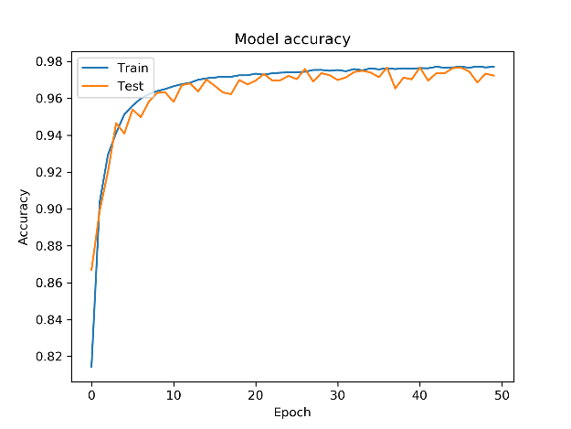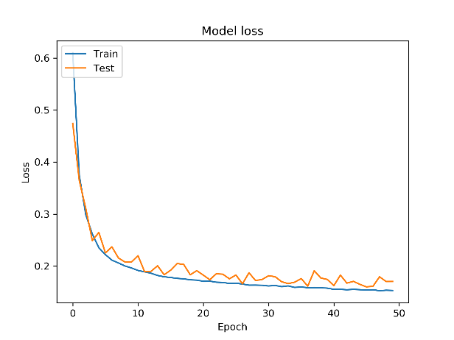

图2 训练过程可视化

#### 实验结果

* 准确率：最好准确率在第36个epoch，为97.7%（0.9767060291636818）。
* 混淆矩阵：

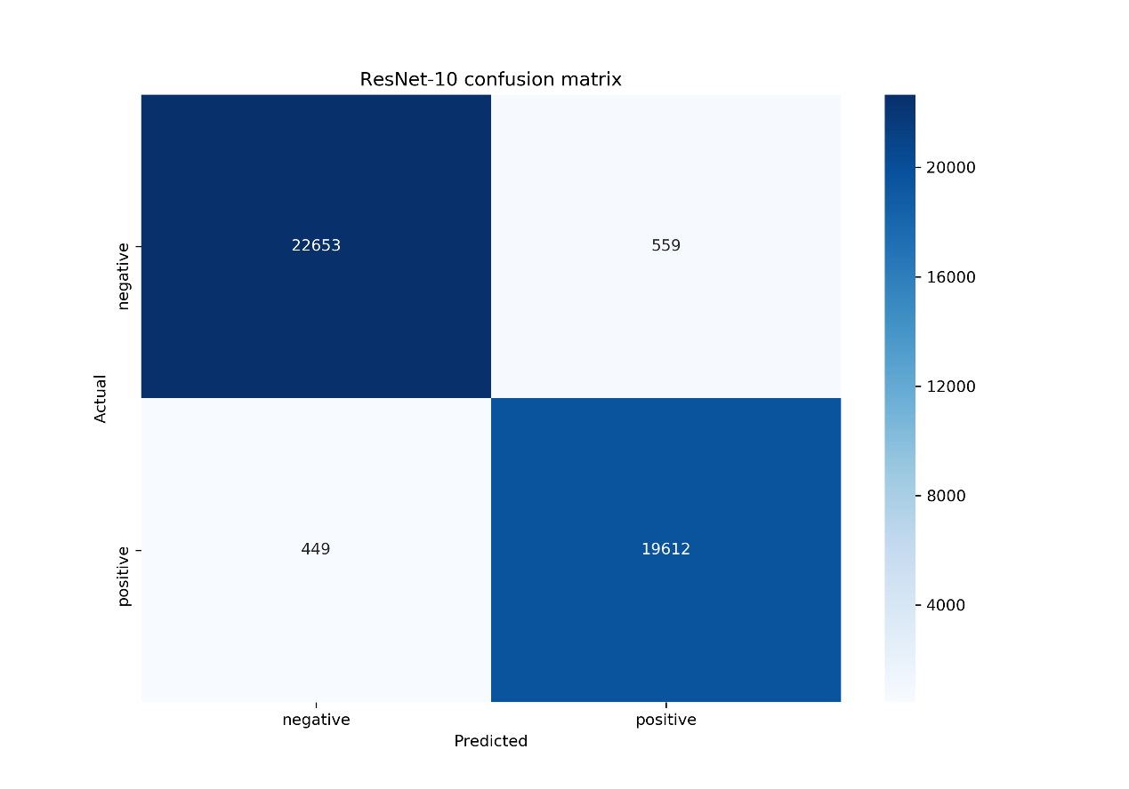

|  |  |
| --- | --- |
| TN: 22653 | FP: 559 |
| FN: 449 | TP: 19612 |

负样本准确率：0.9759176288126831

正样本准确率：0.9776182642939036

* Precision、recall、f1 score、AUC：

|  |  |
| --- | --- |
| **评价指标** | **值** |
| precision | 0.9722869466065143 |
| recall | 0.9776182642939036 |
| F1 score | 0.9749453171604693 |
| AUC | 0.9964220642635342 |

#### 模型文件大小

56.26MB。

#### 模型参数数量



参数数量490w。

### ResNet-12 [1, 2, 1, 1] (Basic block)

Basic block + [1, 2, 1, 1]。

#### 训练过程可视化

训练50个epoch。

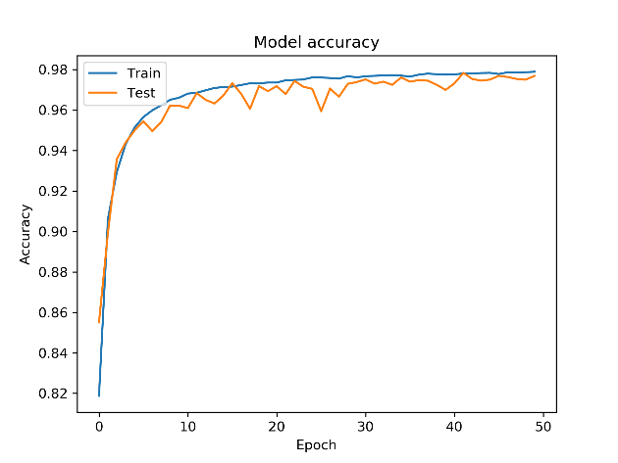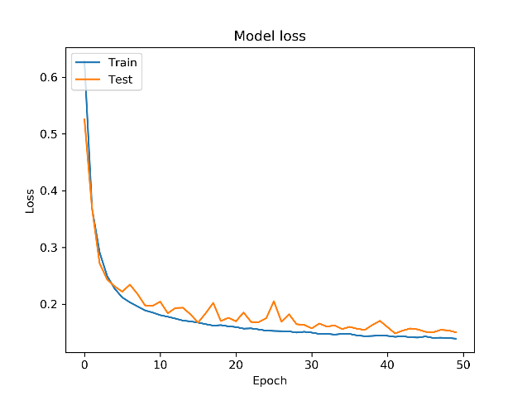

#### 实验结果

* 准确率：最好准确率在第41个epoch，为97.8%（0.9782774478312112）。
* 混淆矩阵：

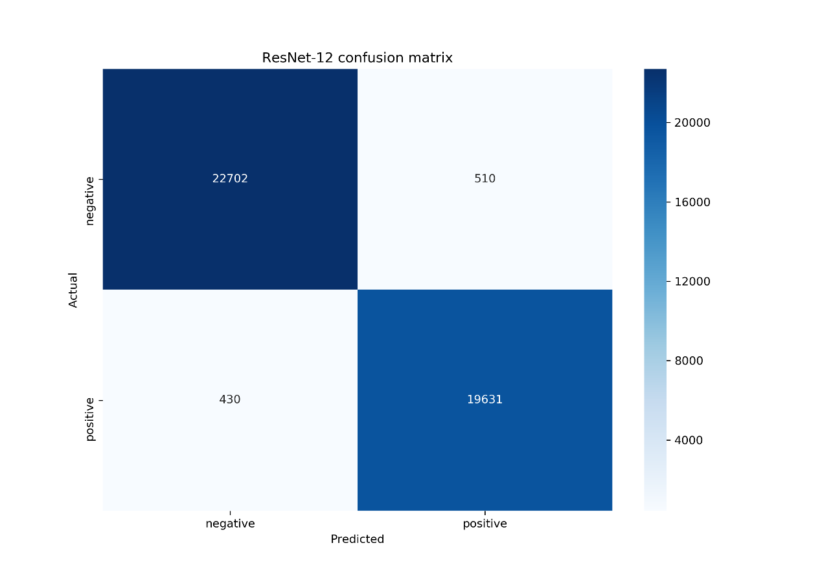

|  |  |
| --- | --- |
| TN: 22702 | FP: 510 |
| FN: 430 | TP: 19631 |

负样本准确率：0.9780286058935034

正样本准确率：0.9785653756044066

* Precision、recall、f1 score、AUC：

|  |  |
| --- | --- |
| **评价指标** | **值** |
| precision | 0.974678516459 |
| recall | 0.978565375604 |
| F1 score | 0.976618078703 |
| AUC | 0.99665274102 |

#### 模型文件大小

59.66MB。

#### 模型参数数量



参数数量520w。

### ResNet-14 [1, 2, 2, 1] (Basic block)

Basic block + [1, 2, 2, 1]。

#### 训练过程可视化

训练50个epoch。

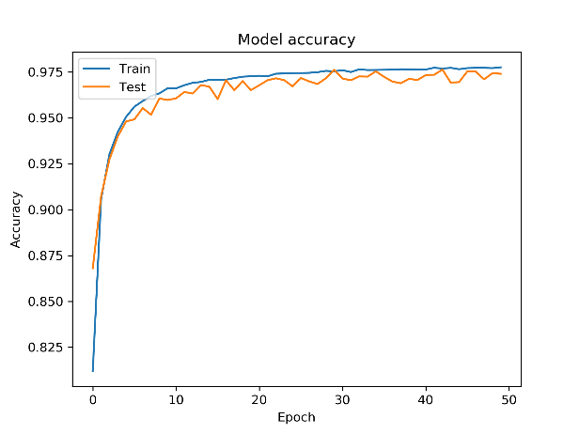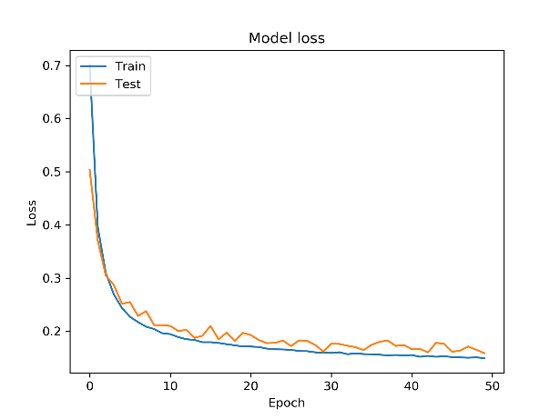

#### 实验结果

* 准确率：最好准确率在第30个epoch，为97.6%（0.9761976290065398）。
* 混淆矩阵：

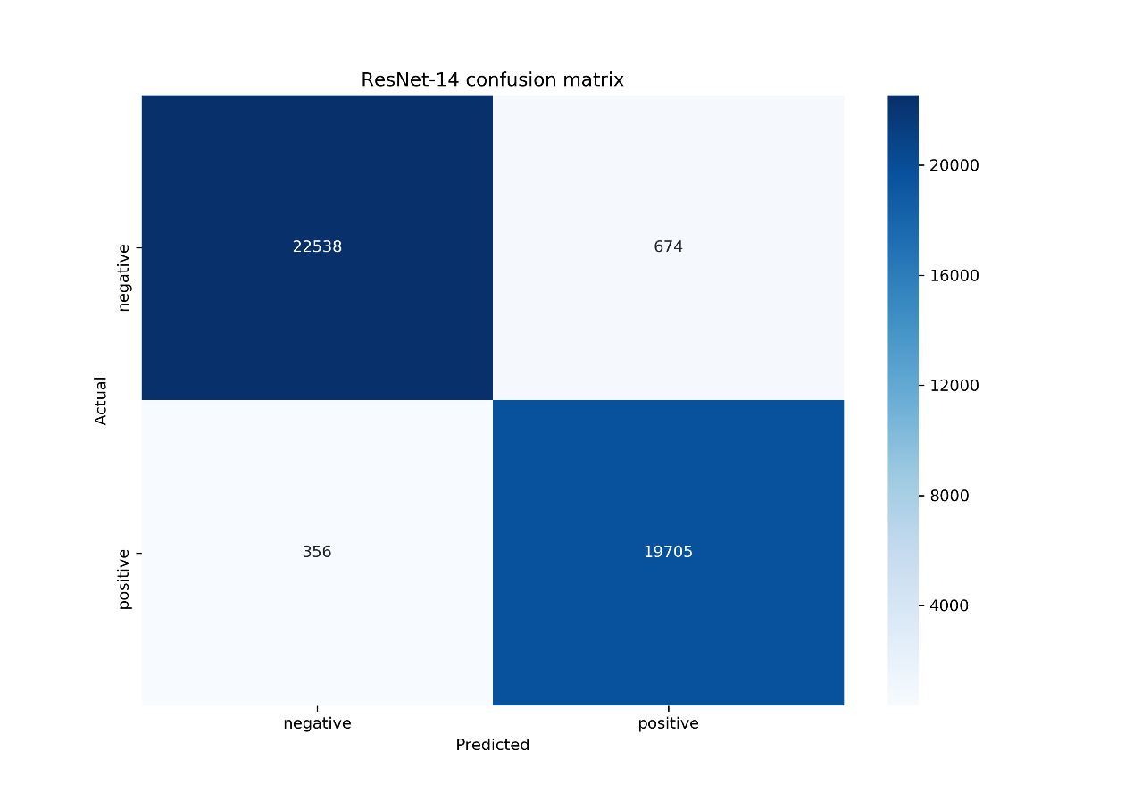

|  |  |
| --- | --- |
| TN: 22538 | FP: 674 |
| FN: 356 | TP: 19705 |

负样本准确率：0.9709632948474927

正样本准确率：0.9822541249189971

* Precision、recall、f1 score、AUC：

|  |  |
| --- | --- |
| **评价指标** | **值** |
| precision | 0.9669267383090436 |
| recall | 0.9822541249189971 |
| F1 score | 0.9745301681503462 |
| AUC | 0.9965639447711364 |

#### 模型文件大小

73.24MB。

#### 模型参数数量



参数数量638w。

### ResNet-16 [1, 2, 2, 2] (Basic block)

Basic block + [1, 2, 2, 2]。

#### 训练过程可视化

训练50个epoch。

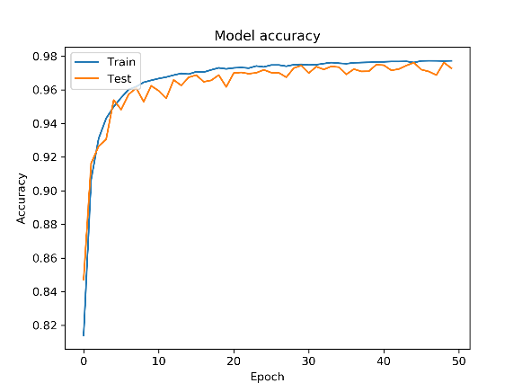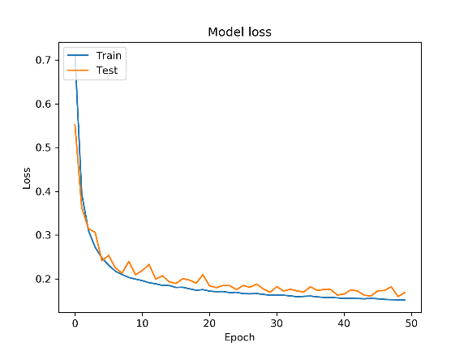

#### 实验结果

* 准确率：最好准确率在第45个epoch，为97.6%（0.9762207381045918）。
* 混淆矩阵：

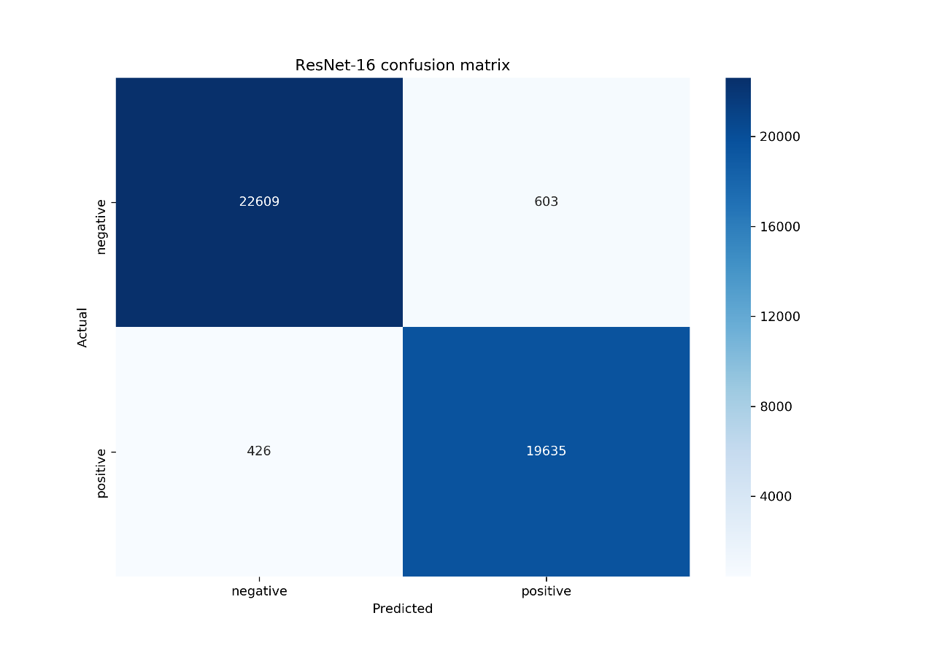

|  |  |
| --- | --- |
| TN: 22609 | FP: 603 |
| FN: 426 | TP: 19635 |

负样本准确率：0.9740220575564363

正样本准确率：0.9787647674592493

* Precision、recall、f1 score、AUC：

|  |  |
| --- | --- |
| **评价指标** | **值** |
| precision | 0.9702045656685443 |
| recall | 0.9787647674592493 |
| F1 score | 0.9744658676393955 |
| AUC | 0.996358086768666 |

#### 模型文件大小

127.31MB。

#### 模型参数数量



参数数量1110w。

### ResNet-18 [2, 2, 2, 2] (Basic block)

Basic block + [2, 2, 2, 2]。

#### 训练过程可视化

训练50个epoch。

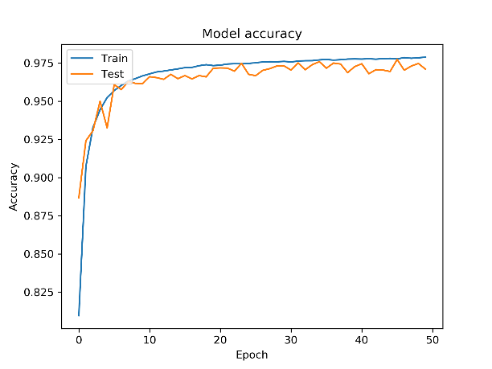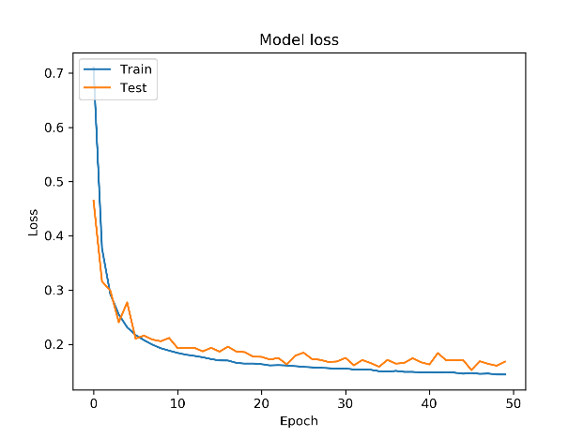

#### 实验结果

* 准确率：最好准确率在第46个epoch，为97.7%（0.9773993021052388）。
* 混淆矩阵：

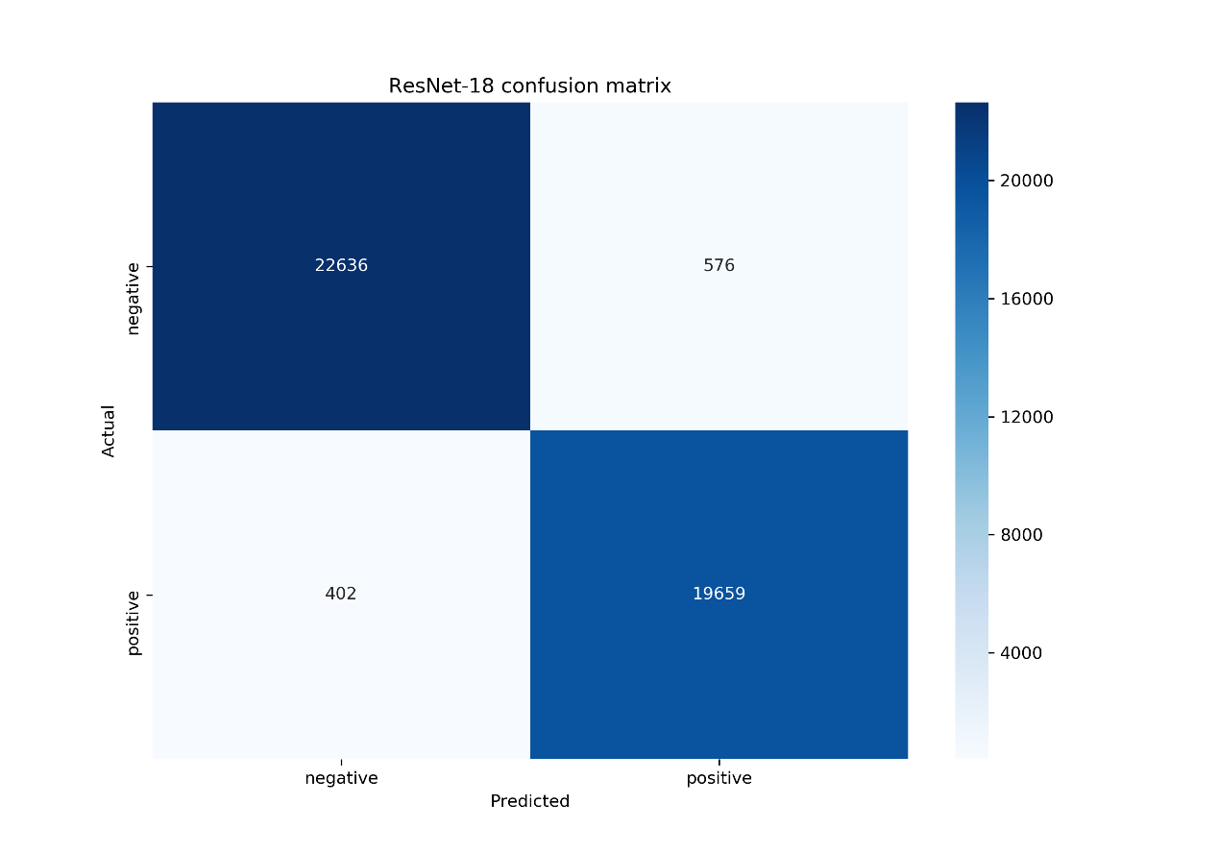

|  |  |
| --- | --- |
| TN: 22636 | FP: 576 |
| FN: 402 | TP: 19659 |

负样本准确率：0.9751852490091332

正样本准确率：0.9799611185883057

* Precision、recall、f1 score、AUC：

|  |  |
| --- | --- |
| **评价指标** | **值** |
| precision | 0.9715344699777613 |
| recall | 0.9799611185883057 |
| F1 score | 0.9757296009529481 |
| AUC | 0.9967829143858087 |

#### 模型文件大小

128.18MB。

#### 模型参数数量



模型参数数量1118w。

### ResNet-14 [1, 1, 1, 1] (Bottleneck)

Bottleneck + [1,1,1,1]。

#### 训练过程可视化

训练50个epoch。

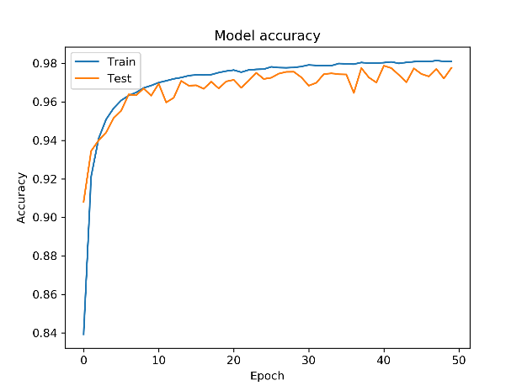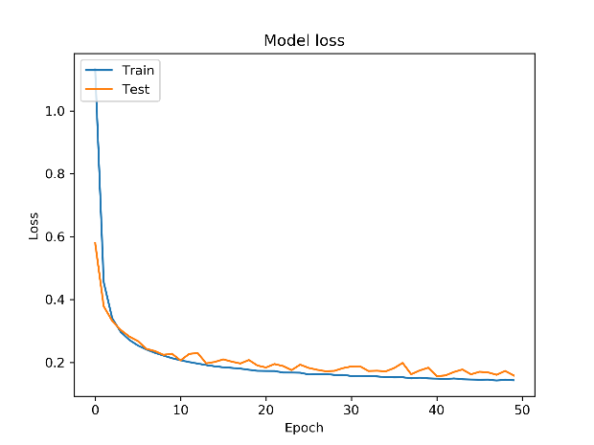

#### 实验结果

* 准确率：最好准确率在第41个epoch，为97.9%（0.978785847988353）。
* 混淆矩阵：

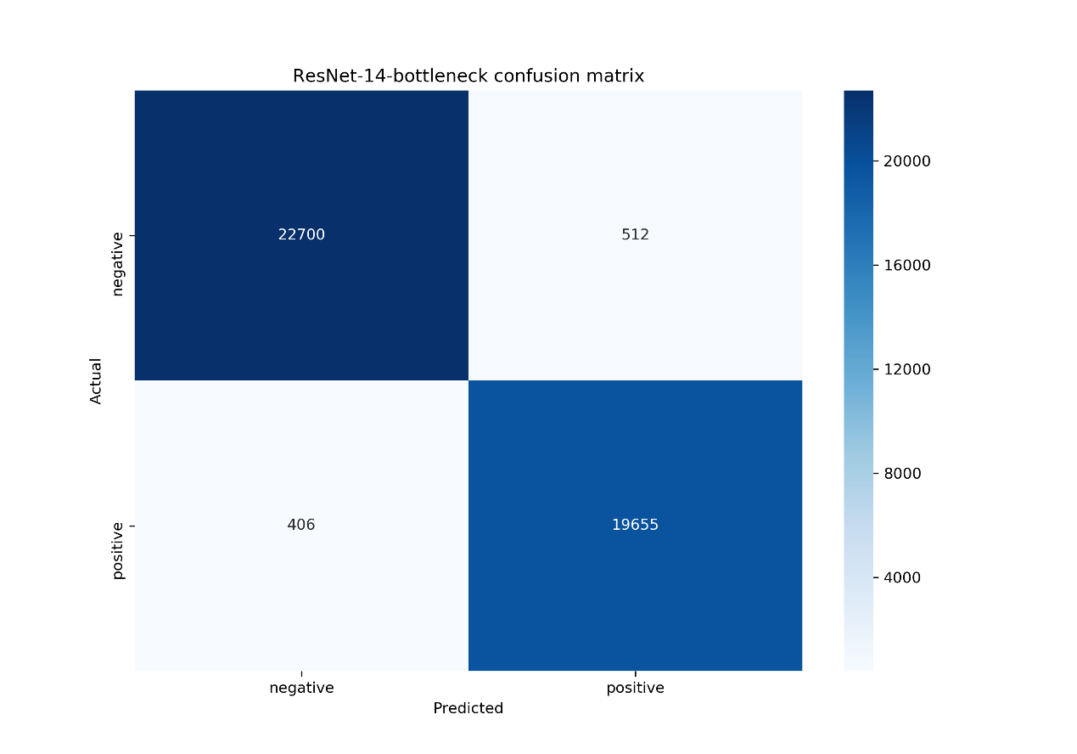

|  |  |
| --- | --- |
| TN: 22700 | FP: 512 |
| FN: 406 | TP: 19655 |

负样本准确率：0.977942443563674

正样本准确率：0.979761726733463

* Precision、recall、f1 score、AUC：

|  |  |
| --- | --- |
| **评价指标** | **值** |
| precision | 0.9746119898844647 |
| recall | 0.979761726733463 |
| F1 score | 0.9771800735805907 |
| AUC | 0.99720865254649 |

#### 模型文件大小

92.00MB。

#### 模型参数数量



模型参数数量802w。

### ResNet-17 [1, 2, 1, 1] (Bottleneck)

Bottleneck + [1,2,1,1]。

#### 训练过程可视化

训练50个epoch。

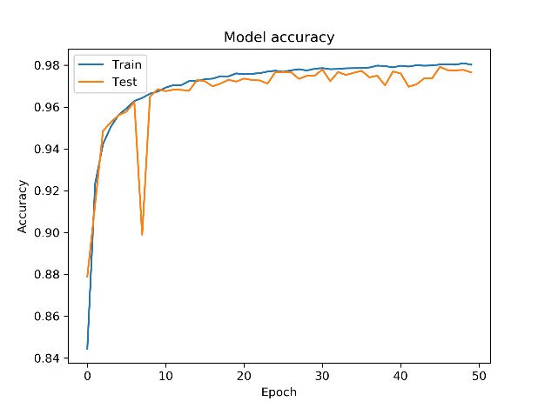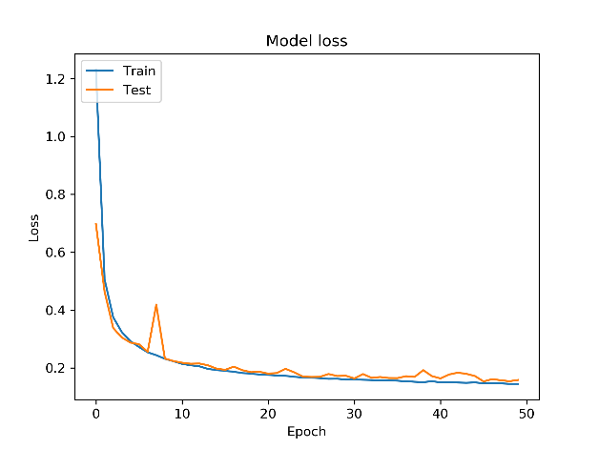

#### 实验结果

* 准确率：最好准确率在第46个epoch，为97.9%（0.9792480299493911）。
* 混淆矩阵：

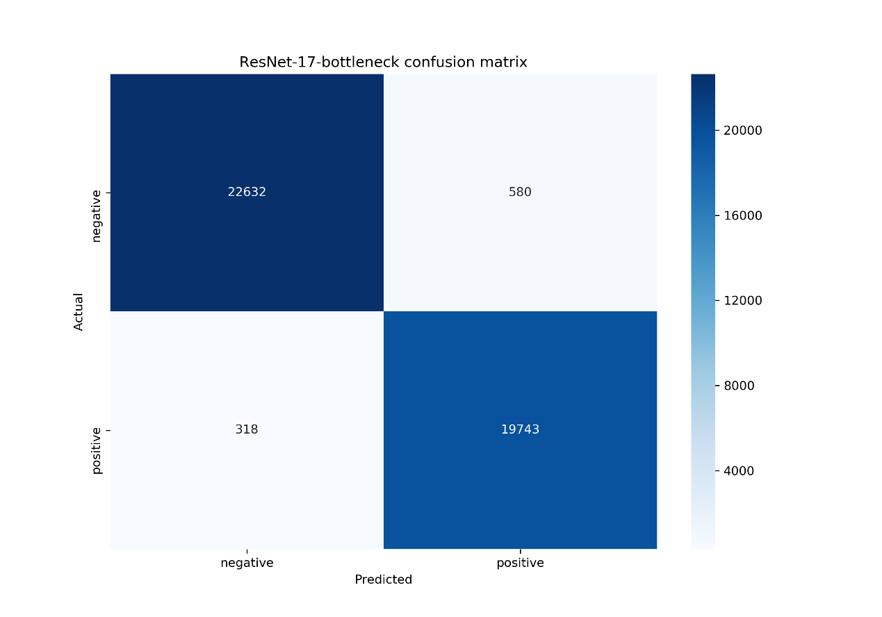

|  |  |
| --- | --- |
| TN: 22632 | FP: 580 |
| FN: 318 | TP: 19743 |

负样本准确率：0.9750129243494744

正样本准确率：0.984148347540003

* Precision、recall、f1 score、AUC：

|  |  |
| --- | --- |
| **评价指标** | **值** |
| precision | 0.9714609063622497 |
| recall | 0.984148347540003 |
| F1 score | 0.977763470681458 |
| AUC | 0.9970873365788027 |

#### 模型文件大小

95.26MB。

#### 模型参数数量



模型参数数量830w。

## 总结对比

|  |  |  |  |  |  |  |  |  |  |
| --- | --- | --- | --- | --- | --- | --- | --- | --- | --- |
| 模型 | 准确率Accuracy | 正样本准确率 | 负样本准确率 | 精确率Precision | 召回率  Recall | F1 Score | AUC | 模型文件大小（MB） | 模型参数总量 |
| ResNet-10 basic block [1,1,1,1] | 0.976706 | 0.977618 | 0.975918 | 0.972287 | 0.977618 | 0.974945 | 0.996422 | 56.26 | 4,905,602 |
| ResNet-12  basic block [1,2,1,1] | 0.978277 | 0.978565 | 0.978029 | 0.974679 | 0.978565 | 0.976618 | 0.996653 | 59.66 | 5,201,794 |
| ResNet-14 basic block [1,2,2,1] | 0.976198 | 0.982254 | 0.970963 | 0.966927 | 0.982254 | 0.974530 | 0.996564 | 73.24 | 6,384,002 |
| ResNet-16 basic block [1,2,2,2] | 0.976221 | 0.978765 | 0.974022 | 0.970205 | 0.978765 | 0.974466 | 0.996358 | 127.31 | 11,107,714 |
| ResNet-18 basic block [2,2,2,2] | 0.977399 | 0.979961 | 0.975185 | 0.971534 | 0.979961 | 0.975730 | 0.996783 | 128.18 | 11,182,082 |

|  |  |  |  |  |  |  |  |  |  |
| --- | --- | --- | --- | --- | --- | --- | --- | --- | --- |
| 模型 | 准确率Accuracy | 正样本准确率 | 负样本准确率 | 精确率Precision | 召回率  Recall | F1 Score | AUC | 模型文件大小（MB） | 模型参数总量 |
| ResNet-14 bottleneck [1,1,1,1] | 0.978786 | 0.979762 | 0.977942 | 0.974612 | 0.979762 | 0.977180 | 0.997209 | 92.00 | 8,027,394 |
| ResNet-17  bottleneck [1,2,1,1] | 0.979248 | 0.984148 | 0.975013 | 0.971461 | 0.984148 | 0.977763 | 0.997087 | 95.26 | 8,309,762 |
| ResNet-20 bottleneck [1,2,2,1] |  |  |  |  |  |  |  |  |  |
| ResNet-23 basic block [1,2,2,2] |  |  |  |  |  |  |  |  |  |
| ResNet-26 basic block [2,2,2,2] |  |  |  |  |  |  |  |  |  |